万博・IRを起爆剤に新しいまちづくりとなる夢洲において
夢洲新産業創造研究会が考える機能やアイデアを踏まえて
万博・IR・夢洲まちづくりへの期待・ご意見を広く募集します

昨年7月20日の国会においてIR整備法（カジノを含む特定複合観光施設に関する整備法案）が成立し、全国の多くの都道府県に先んじて、大阪では夢洲でのIRの実現に向けた検討が力強く始まっております。また、昨年1１月23日に大阪・夢洲が開催地として決定した大阪・関西万博の議論も経産省が主導し進められている状況です。

夢洲新産業創造研究会では、昨年6月の設立以来、万博が開催され、IR設置が有力視される夢洲のまちづくり、特にビジネスイノベーションを継続させるための仕組みに関する研究を行っています。夢洲のまちづくりでは、観光振興にとどまらず、大阪、関西の経済戦略、都市戦略となることが重要と考えられ、夢洲が世界最高水準の国際観光拠点へと継続的に成長するため、大阪、関西の民間事業者やアカデミアの皆様が連携して、常にイノベーションが起こる実証フィールドとなり、継続的に新たなコンテンツを創造する仕組みが不可欠です。

当研究会では、夢洲で展開されるこれらの議論を踏まえながら、ゴールを「夢洲モデルの新産業創出」として、以下の4つの領域における議論を進めております。
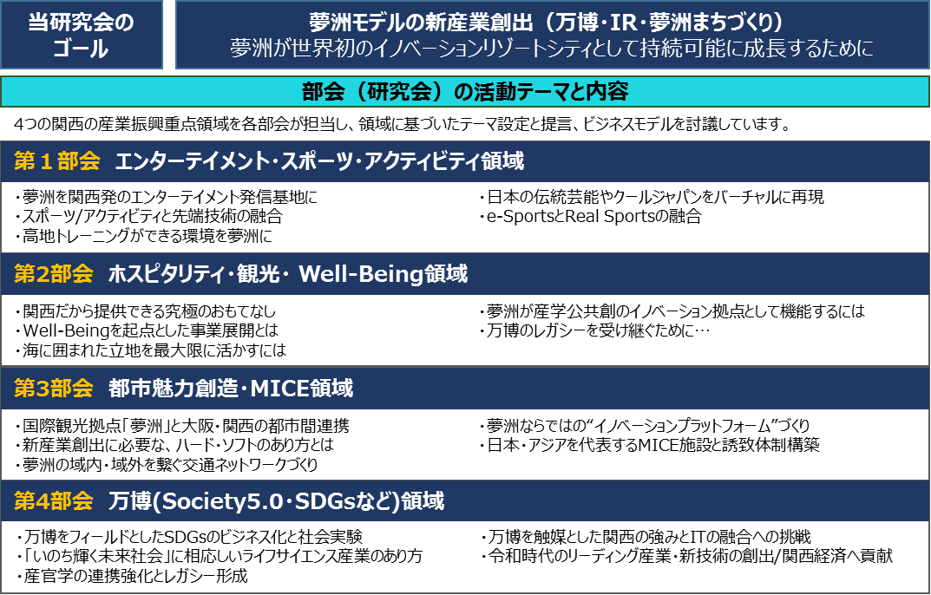
議論内容については、別紙：夢洲新産業創造研究会「検討内容例」をご確認ください。
これらの情報を踏まえ、別紙「アンケート質問シート」にあなたのご意見をいただければと思います。よろしくお願い申し上げます。
※多くの質問がございますが、すべての質問にお答えいただく必要はございません。ご興味のある質問のみお答え下さいませ。

アンケート調査概要
（１）スケジュール
・2019年5月1日（水）アンケート募集開始
・2019年6月20日（木）アンケートの返信期限

（２）回答資格
どなたでも回答いただけます。年齢、所属の法人格や業種なども問いません。

（３）アンケートの取り扱いに関して
- 調査協力依頼時に配信・提供される情報の著作権などの一切の権利は、当研究会または記載される行政機関、経済団体が保有するものであり、情報の提供によりこれらの権利を回答者に与えるものではありません。
- 回答者は、回答データについて、著作権など、一切の権利を主張することができないものとし、当研究会は回答データを選択、修正、編集、削除することができるものとします。
- 自由記述形式設問への回答について、個人情報や公序良俗に違反する事項など、当研究会に閲覧されると不都合が生じるおそれのある情報は記述しないでください。なお、記述したことによって回答者に不利益が生じても、当研究会は一切責任を負いません。
- 本アンケートの回収内容は、個人を特定・認別できない形にしたうえで、当研究会を通じて、経済団体（関西経済連合会、関西経済同友会、大阪商工会議所など）や行政機関や大手IRオペレーターなどに、提供することが予定されています。

（４）個人情報等の取り扱いに関して
- 個人情報の利用目的について
夢洲新産業創造研究会事務局は、回答者からご提示いただいた名前、会社名・所属、電話番号、メールアドレス、その他の回答者個人に関わる情報（以下、「個人情報等」といいます）を、①本アンケートの集計結果の送付、②当研究会が主催するカンファレンスなどへの参加依頼（全ての方にご依頼するわけではありません）のために利用させていただき、回答者の承諾なく、他の目的には利用いたしません。
- 個人情報の利用期間について
夢洲新産業創造研究会事務局は、個人情報等を回答締切日より6か月間保管し、その後破棄いたします。
- 個人情報の第三者提供について
夢洲新産業創造研究会事務局でお預かりした個人情報等を、回答者のご承諾がない限り、収集した回答の内、個人情報等を第三者に提供いたしません。

（５）お問い合わせ先
「夢洲新産業創造研究会」事務局
株式会社健康都市デザイン研究所
E-mail：info@kenkotoshi.com TEL：06-6136-8800
〒530-0001 大阪市北区梅田3丁目4番5号 毎日新聞ビル8Ｆ

※「夢洲新産業創造研究会」幹事会員 一覧
株式会社アシックス | 伊藤忠商事株式会社
大阪ガス株式会社 | 関西電力株式会社
滋慶学園グループ | 政治と経済研究所
株式会社竹中工務店 | 凸版印刷株式会社
日本コンベンションサービス株式会社 | 株式会社日本総合研究所
株式会社博報堂 | パナソニック株式会社
富士通株式会社 | 丸一鋼管株式会社
株式会社三井住友銀行 | 株式会社健康都市デザイン研究所
 | 他14社

以上

参考資料
※以下に掲載した各資料は、本アンケートの参考として、紹介したもので、当研究会とは直接関連はありません。

【万博関連】
□大阪・関西万博具体化検討会
- テーマは「いのち輝く未来社会のデザイン」とされており、多様で心身ともに健康な生き方や持続可能な社会・経済システムを考える万博を目指している。
- コンセプトを”未来社会の実験場“People’s Living Lab”として、新しいアイデアが続々と生み出され、社会実装に向けて試行される場となることをコンセプトとしている。
- テーマとして、感染症への取り組みや健康寿命の延長を模索する「Saving Lives」やAIやロボットを活用した教育や仕事を考える「Empowering Lives」、異文化理解を促進したり、イノベーション創出する「Connecting Lives」の３つのLivesをフォーカスすることを検討されている。
出典・リンク：経済産業省ホームページ「大阪・関西万博具体化検討会」https://www.meti.go.jp/shingikai/mono_info_service/osaka_kansai/index.html

【夢洲まちづくり関連】
□夢洲まちづくり構想（2017.8.4、大阪府市）
- 海と広大な敷地スケール活かした非日常空間を創造し、関西・大阪の都市のイメージを象徴するような開発を想定。
- 導入する都市機能として、「国際的エンターテイメント拠点」、「MICE拠点を中心としたビジネスゾーン」、「健康で活き活きとした生活をエンジョイできる革新的な技術などの創出と体験」といった３つの方向性を示唆。
- 都市基盤・環境共生・空間デザインなど、スマート技術を活用した新しいまちづくりやアイコニックな空間形成を目指す。
- １期では1,500万人、２・３期で同様の1,500万人が来訪し、夢洲開発完了時には3,000万人の来訪者が来ることを想定。
出典・リンク：大阪市ホームページ「夢洲まちづくり構想」https://www.city.osaka.lg.jp/keizaisenryaku/page/0000409034.html

【IR関連】
□特定複合観光施設区域整備推進会議とりまとめ～「観光先進国」の実現に向けて～（2017.07.31）
- 日本IRの全体像やIR制度の枠組みなどをはじめ、IRに関する基本的な考え方や海外事例などが提示されている。
出典・リンク：首相官邸ホームページ「特定複合観光施設区域整備推進会議とりまとめ～「観光先進国」の実現に向けて」
https://www.kantei.go.jp/jp/singi/ir_promotion/ir_kaigi/pdf/h290731_kettei.pdf
※上記よりリンク先へ移動できない場合はURLをコピーしてご検索ください。

□特定複合観光施設区域整備法（2018.7.27交付）
出典・リンク：電子政府の総合窓口e-Govホームページにて条文をご確認ください。

□特定複合観光施設区域整備推進会議とりまとめ「～主な政令事項に係る基本的な考え方～」（2018.12.04）
出典・リンク：首相官邸ホームページ 特定複合観光施設区域整備推進会議とりまとめ「～主な政令事項に係る基本的な考え方～」https://www.kantei.go.jp/jp/singi/ir_promotion/ir_kaigi/pdf/h301204_kettei.pdf
※上記よりリンク先へ移動できない場合はURLをコピーしてご検索ください。

□特定複合観光施設区域整備法施行令（2019.4.1施行）
- 「特定複合観光施設」の中核施設の具体的な基準・要件などが示されている。以下のリンクは意見募集のものとなっているが、施行令は案通り閣議決定されており、施行令の概要が確認できる。
出典・リンク：首相官邸ホームページ 「特定複合観光施設区域整備法施行令（案）」に対する意見募集について
https://www.kantei.go.jp/jp/singi/ir_promotion/seireiikenbosyu/ikenbosyu.html

□大阪IR基本構想案（2019.2.28、大阪府市IR推進局）
出典・リンク：大阪府ホームページ 「大阪IR基本構想」
http://www.pref.osaka.lg.jp/irs-kikaku/kousou/index.html

【関西経済同友会提言】
□Well-Being新産業創造と世界最高水準の『日本型IR』に向けた夢洲まちづくりへの提言（2017.08.08、関西経済同友会提言）
出典・リンク：関西経済同友会ホームページ 「Well-Being新産業創造と世界最高水準の『日本型IR』に向けた 夢洲まちづくりへの提言」
https://www.kansaidoyukai.or.jp/proposal/%E3%80%8Cwell-being%E6%96%B0%E7%94%A3%E6%A5%AD%E5%89%B5%E9%80%A0%E3%81%A8%E4%B8%96%E7%95%8C%E6%9C%80%E9%AB%98%E6%B0%B4%E6%BA%96%E3%81%AE%E3%80%8E%E6%97%A5%E6%9C%AC%E5%9E%8Bir%E3%80%8F%E3%81%AB/

□大阪・関西IRの万博前開業に全力を～大阪府・市の募集要項に向けた６つの提言～（2019.02.05、関西経済同友会提言）
出典・リンク：関西経済同友会ホームページ 「大阪・関西IRの万博前開業に全力を ～大阪府・市の募集要項に向けた6つの提言～」
https://www.kansaidoyukai.or.jp/proposal/%E5%A4%A7%E9%98%AA%E3%83%BB%E9%96%A2%E8%A5%BFir%E3%81%AE%E4%B8%87%E5%8D%9A%E5%89%8D%E9%96%8B%E6%A5%AD%E3%81%AB%E5%85%A8%E5%8A%9B%E3%82%92-%EF%BD%9E%E5%A4%A7%E9%98%AA%E5%BA%9C%E3%83%BB%E5%B8%82/

【大阪商工会議所提言】
「大阪府・大阪市へのＩＲに関する要望」建議について（2018.12.12 大阪商工会議所提言）
出典・リンク：大阪商工会議所ホームページ 「大阪府・大阪市へのＩＲに関する要望」建議について
http://www.osaka.cci.or.jp/Chousa_Kenkyuu_Iken/Iken_Youbou/y301212ir.pdf

【関西経済連合会提言】
「夢洲まちづくり基本計画への提案」について（2019.4.19 関西経済連合会提言）
出典・リンク：関西経済連合会ホームページ 「夢洲まちづくり基本計画への提案」について
http://www.kankeiren.or.jp/material/190419houkokusho.pdf

以上

